当日の学校の入口について

警備強化のため、当日の入口は「正門」のみとなります。

×「裏門」は閉鎖

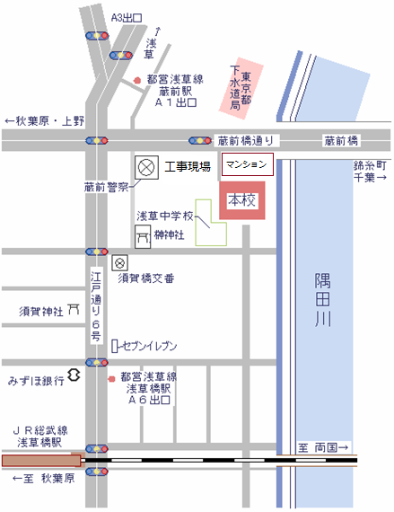

〇「正門」を

ご利用ください

● 交 通 機 関

■ＪＲ総武線　浅草橋駅　東口　徒歩10分

→ＪＲ総武線を背にし、江戸通りを浅草方面へ、須賀橋交番を右

■都営浅草線　浅草橋駅　Ａ６出口　徒歩８分

→ＪＲ総武線を背にし、江戸通りを浅草方面へ、須賀橋交番を右

■都営浅草線　蔵前駅　Ａ１出口　徒歩10分

→江戸通りに出て、浅草橋駅方面へ、須賀橋交番を左